GUIA DE TRABAJO INGLES
SEMANA 17 AL 21 DE AGOSTO
SEGUNDO BASICO

OBJETIVO: Leer y demostrar comprensión de textos
Escribir (por ejemplo: copiar o completar) palabras y oraciones simples

UNIT 3: ‘The Weather’

Actividad N°1: abre el siguiente ppt (Power Point) y estudia el nuevo vocabulario

(PARA ABRIR EL PPT UBIQUE EL CURSOR AL CENTRO DEL DIBUJO, DAR DOBLE CLICK Y ESPERAR UNOS SEGUNDOS PARA DESPLEGAR)

VOCABULARY
It’s cloudy= está nublado
It’s hot= está caluroso, hace calor
It’s snowing= está nevando
It’s windy= está con viento
It’s cold= hace frío
It’s raining= está llorando
It’s sunny= está soleado

Actividad 2: escribe el número en la imagen que corresponde
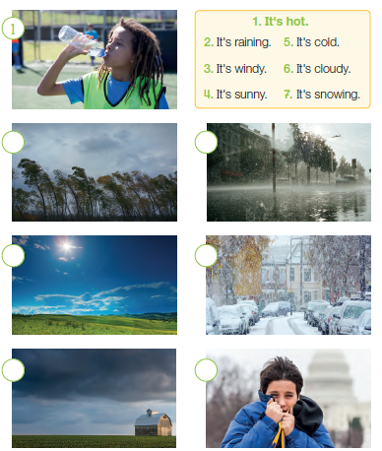

Actividad 3: descubre la palabra y escríbela correctamente
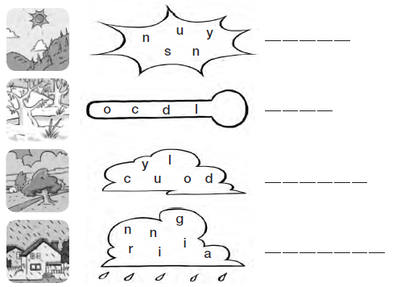

Actividad 4: escribe un tick o una X si corresponde o no la imagen a la oración
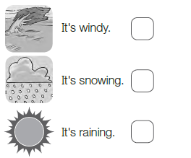
………………………………………………………………………………………………………………………………………………..

SOLUCIONARIO: la idea es que resuelvas los ejercicios por ti mismo (a) o con ayuda de un adulto y luego revises y corrijas si es necesario
ACTIVIDAD 2
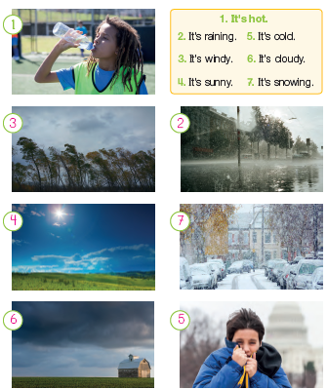
ACTIVIDAD 3:
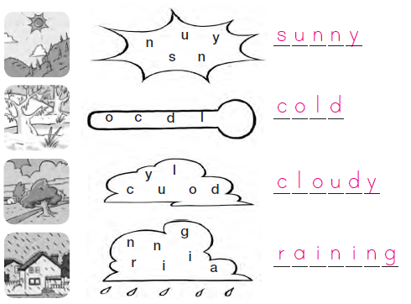
ACTIVIDAD 4:
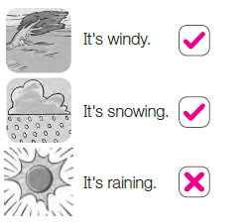
LA GUÍA LA PUEDES IMPRIMIR Y PEGAR O HACER EL DESARROLLO EN EL CUADERNO
NO SE ENVIA AL CORREO

